Autonomous Emergency Braking (AEB) System
AEB 시스템의 핵심 목표는 전방 차량과의 충돌 가능성을 실시간으로 예측하고, 충돌이 발생하기 전에 적절한 감속 명령을 수행하는 것이다. 이를 위해 본 프로젝트에서는 Time to Collision (TTC) 개념을 기반으로 충돌까지 남은 시간을 계산하고, 그에 따라 제동 단계를 자동으로 조절하도록 구현하였다.
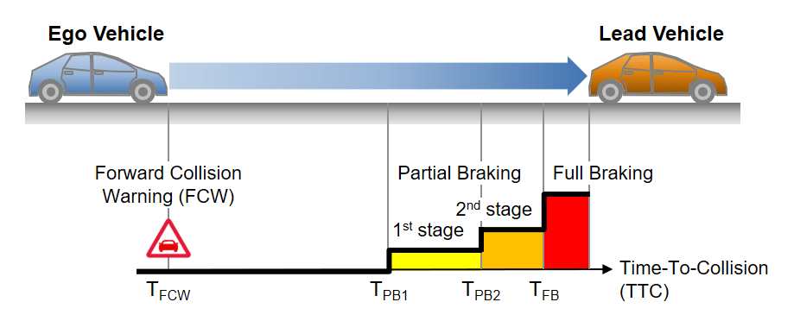

전방 차량 인식 및 충돌 시간 계산
충돌 시간 계산의 전제 조건은 전방 차량 존재 여부의 판단이다. 본 시뮬레이션에서는 자차 중심선을 기준으로 좌우 ±1.8 m 범위 내에 다른 차량이 존재하는 경우, 해당 차량을 “전방 차량” 및 Most Important Object로 간주하였다.
전방 차량이 인식되면, 자차와의 거리​ 및 상대 속도​를 이용해 충돌까지 남은 시간(TTC)을 다음과 같이 계산한다.
$t_{collision}=\frac{s_{ relative}}{v_{relative}}$

Simulink 상에서는 위 수식을 다음과 같은 Block Diagram 형태로 구성하였다.
특히, Saturation 블록을 사용하여 상대 속도가 0.01 m/s 이하일 경우를 필터링함으로써 division by zero 오류를 방지하였다.
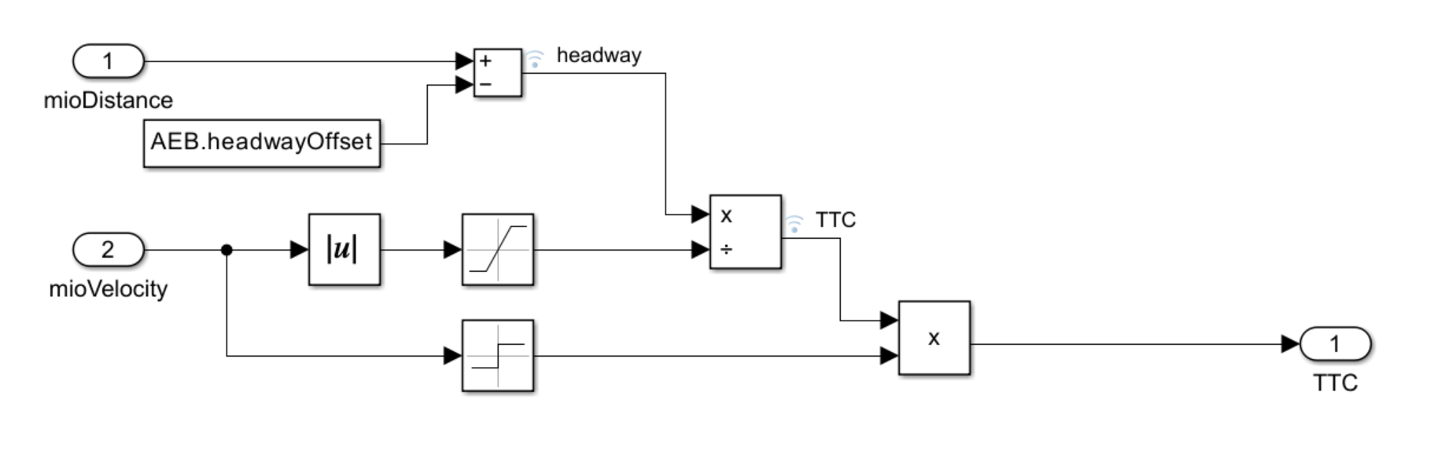

정지 시간(Stopping Time) 계산
차량이 현재 감속률​로 완전히 정지하는 데 걸리는 시간은 다음과 같이 계산된다.
$t_{stop}=\frac{v_{ego}}{a_{break}}$
AEB 시스템은 제동 강도에 따라 3단계 제어 로직으로 구성된다:
- Partial Brake 1 (1단계) – TTC가 임계값 이상일 때 경고 및 약한 감속 수행
- Partial Brake 2 (2단계) – TTC가 짧아질 경우 강한 감속 수행
- Full Brake (3단계) – 충돌이 임박한 경우 최대 감속력으로 정지
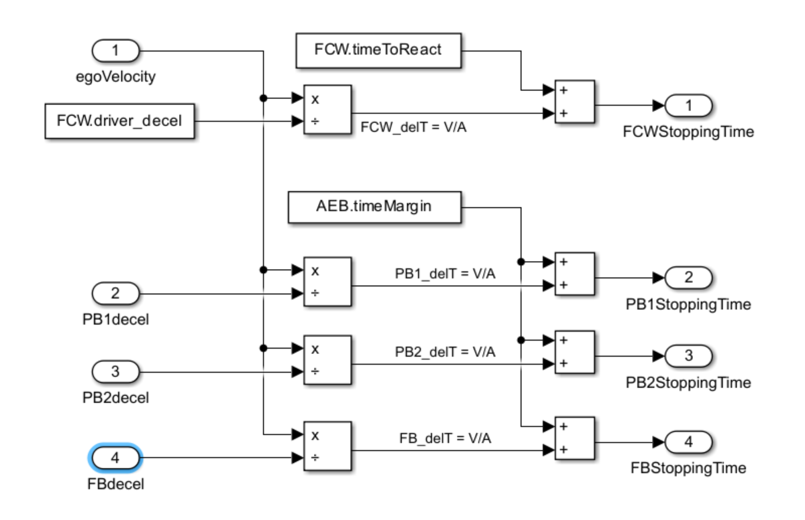
각 제동 단계별로 계산된 정지 시간을 TTC와 비교하여, Stateflow에서 적정 감속 단계가 결정된다.
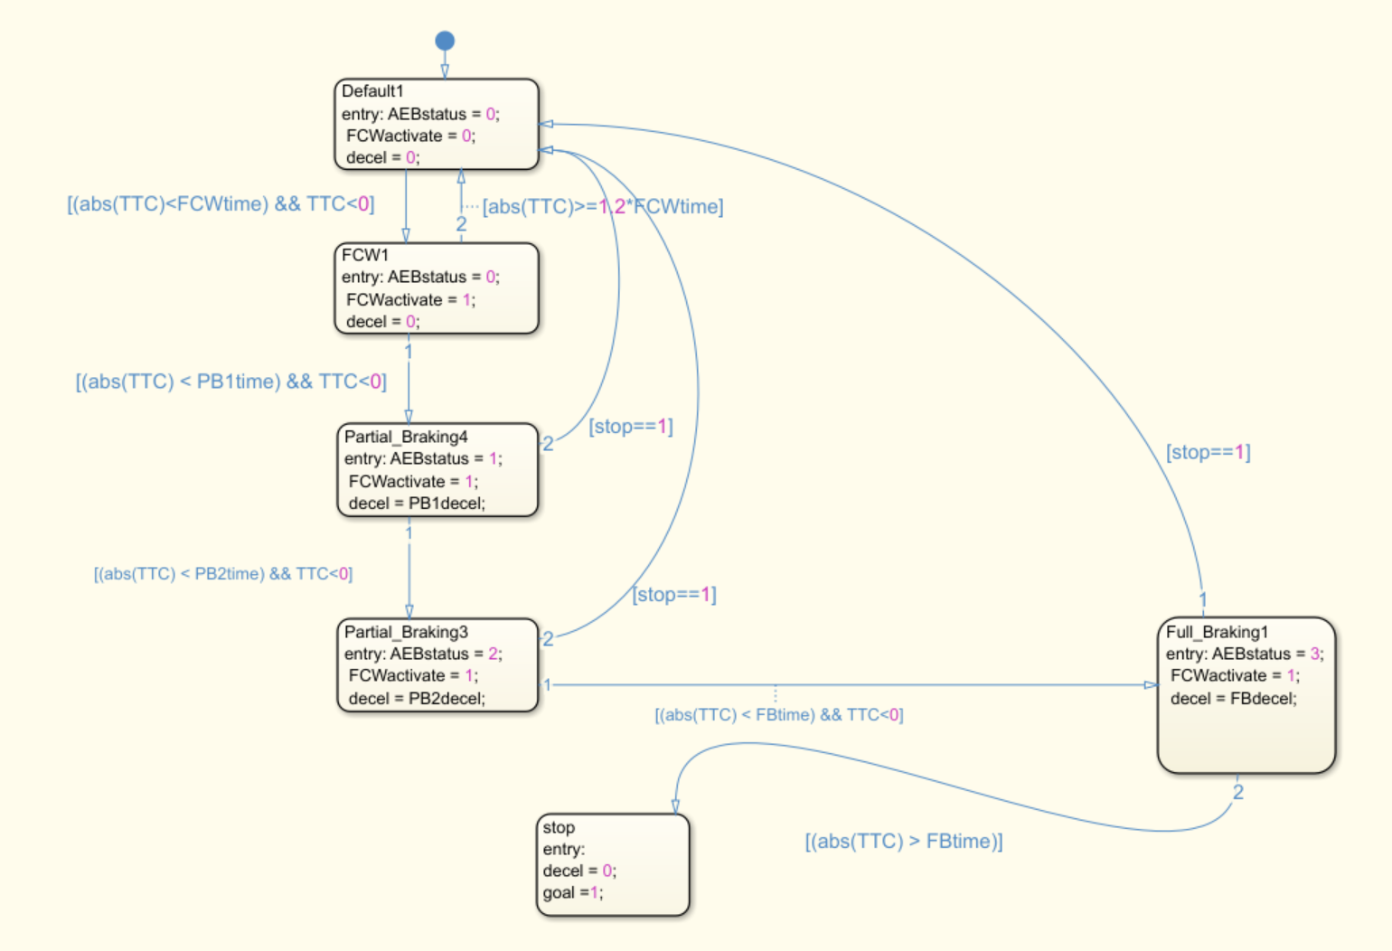

Acceleration Control 및 안전 로직
AEB가 Engage 상태로 진입하면, 기존의 가속 명령은 무시되고 AEB에서 산출된 감속 명령만이 차량 제어기에 전달된다. 이때 조향각은 마지막 입력 상태로 고정되어 불안정한 조향 변화가 발생하지 않도록 하였다.
또한 Latching Logic을 적용하여, AEB가 한 번 작동하면 센서 노이즈나 일시적인 데이터 손실로 인해 시스템이 중간에 해제(disengage)되지 않도록 하였다.

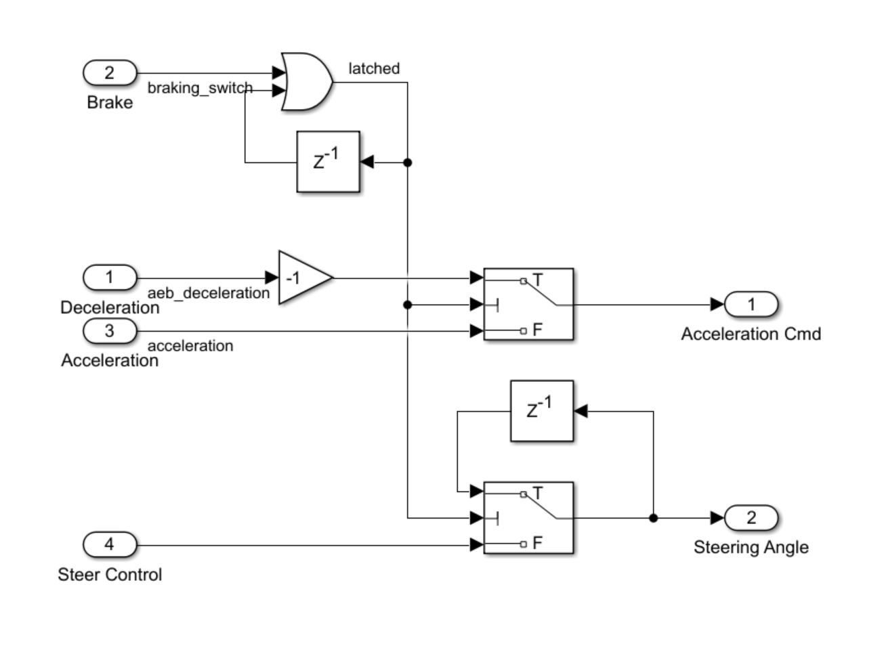

시스템 구조 요약
- 입력: 전방 차량 거리, 상대 속도, Ego 차량 속도
- 계산:
  - TTC = srelative/vrelatives_{\text{relative}} / v_{\text{relative}}srelative​/vrelative​
  - Stopping time = vego/abrakev_{\text{ego}} / a_{\text{brake}}vego​/abrake​
- 판단 로직: Stateflow 기반 TTC–Stopping time 비교
- 제어 출력: 3단계 제동 명령 및 감속 제어
- 안전 기능: Latching 구조

결과 및 의의
본 설계는 TTC 기반 정량적 판단과 3단계 제동 전략을 통합함으로써, 단순한 임계값 제어 대비 안정적인 감속 제어를 구현하였으며 센서 노이즈나 순간적인 데이터 손실에 강건한 제어 성능을 확인하였다.

Autonomous Emergency Braking (AEB) System
The primary goal of the AEB system is to predict potential collisions with vehicles ahead in real time and to perform appropriate deceleration before an impact occurs.
To achieve this, our project implemented a Time to Collision (TTC)-based approach that continuously calculates the remaining time until a collision and automatically adjusts braking intensity accordingly

.
Lead Vehicle Detection and Collision Time Calculation
The prerequisite for TTC calculation is determining whether a lead vehicle exists.
In this simulation, any vehicle located within ±1.8 m laterally from the ego vehicle’s centerline was considered a lead vehicle and treated as the Most Important Object (MIO).
Once a lead vehicle is detected, the relative distance and relative velocity between the ego vehicle and the lead vehicle are used to compute TTC as follows:
$t_{collision}=\frac{s_{ relative}}{v_{relative}}$
In Simulink, this formula was implemented using a block diagram.
To prevent division-by-zero errors, a Saturation block was applied to filter out cases where the relative velocity was less than 0.01 m/s.


Stopping Time Calculation
The time required for the ego vehicle to come to a complete stop at its current deceleration rate is given by:
$t_{stop}=\frac{v_{ego}}{a_{break}}$
The AEB system is structured into three control stages depending on braking intensity:
- Partial Brake 1 (Stage 1): Triggered when TTC exceeds a threshold; a mild deceleration and warning are applied.
- Partial Brake 2 (Stage 2): Activated when TTC shortens further; stronger braking is applied.
- Full Brake (Stage 3): Engaged when a collision is imminent; maximum braking force is applied to stop the vehicle.

Each stage’s stopping time is compared with the TTC within Stateflow, which determines the appropriate braking level dynamically.



Acceleration Control and Safety Logic
When the AEB enters the Engaged state, all existing acceleration commands are overridden, and only the deceleration command generated by the AEB module is sent to the vehicle controller.
During this process, the steering angle is locked to the last valid input to prevent unstable directional changes.
A latching logic was also implemented to ensure that once the AEB is activated, it remains engaged even in the presence of temporary sensor noise or data loss, preventing premature disengagement.



System Architecture Summary
Inputs:
- Lead vehicle distance
- Relative velocity
- Ego vehicle velocity
Decision Logic:
- Stateflow-based comparison between TTC and stopping time
Control Output:
- Three-stage braking command and deceleration control
Safety Feature:
- Latching mechanism for stable AEB engagement

Results and Significance
By integrating quantitative TTC evaluation with a three-stage braking strategy, the system achieved smoother and more reliable deceleration than simple threshold-based approaches.
Testing confirmed that the proposed design maintains robust performance even under sensor noise or temporary data loss, demonstrating improved safety and stability in autonomous emergency braking scenarios.

